Data wypełnienia
GRUPA |  | PODPIS | 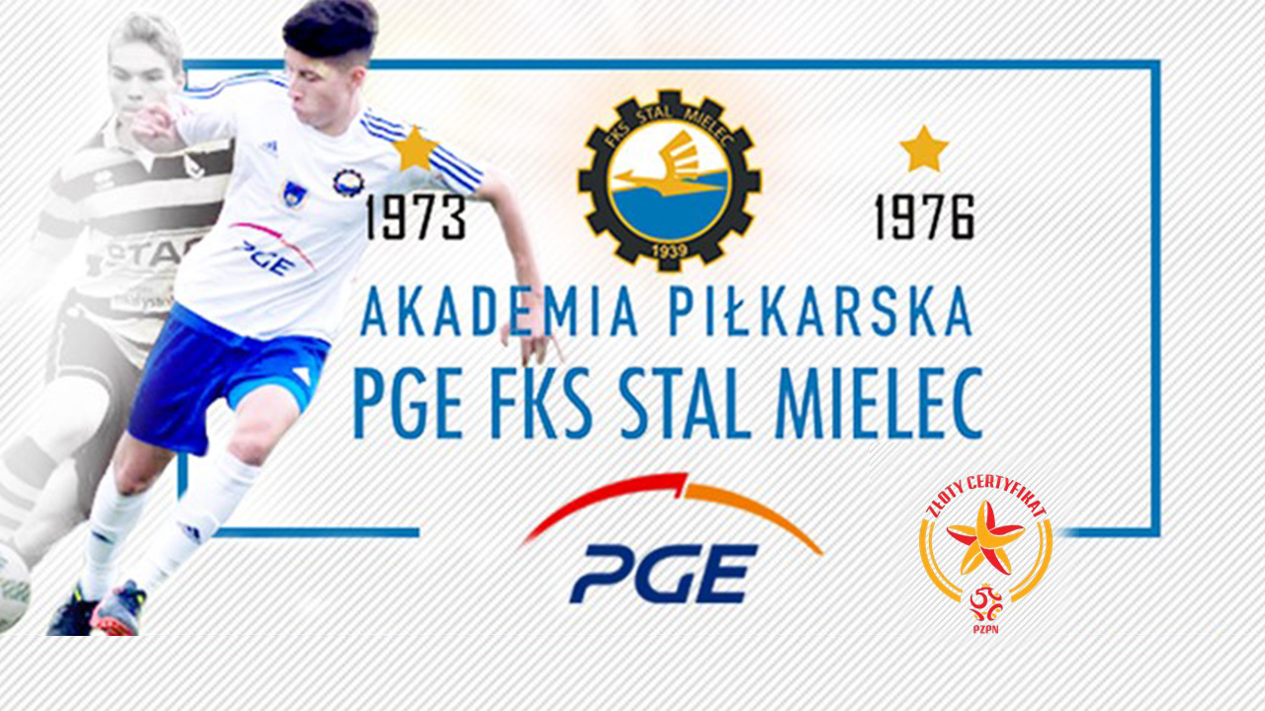
Imię i nazwisko |  | PODPIS
Telefon |  | PODPIS

Proszę o udzielenie odpowiedzi na poniższe pytania w kontekście obecnego kryzysu pandemicznego:

- Czy stan zdrowia zawodnika pozwala na udział w zajęciach sportowych w okresie pandemii wirusa COVID19

- TAK

- NIE

- Czy zawodnik był w bliskim kontakcie z osobą lub ktoś z rodziny zawodnika, która jest lub była zainfekowana wirusem COVID19 w przeciągu ostatnich 14 dni? Jeżeli tak proszę podać datę.

- TAK …………………….. (data kontaktu)

- NIE

Jeśli odpowiedź nr 2 brzmi tak to dostęp do udziału w treningach jest zabroniony do 15 dnia po dacie od kontaktu z osobami potencjalnie zagrożonymi.

Wyrażam zgodę na udział mojego dziecka w zajęciach sportowych organizowanych w Akademii Piłkarskiej FKS STAL Mielec od maja 2020.

Dane osobowe są przetwarzane zgodnie z ogólnymi przepisami o ochronie danych osobowych RODO.
Twoje dane będą przetwarzane w celu ustalenia, czy odwiedzający lokalizację potencjalnie może być nosicielem określonego wirusa pandemii, będącej przedmiotem kryzysu zdrowotnego w rozumieniu WHO, w celu zapewnienia monitorowania odwiedzających w przypadku zakażenia i/lub upoważnienia do wejścia na teren zakładu.

Jako administrator przetwarzanie Twoich danych w niżej wymienionych celach:
- Identyfikacja zgłaszającego i komunikacja z odwiedzającymi w razie potrzeby – dane identyfikacyjne: imię, nazwisko, numer telefonu
- Ustalenie, czy osoba, której dotyczą dane, mogła zostać bezpośrednio narażona.

Dane mogą zostać udostępnione w niżej wymienionych celach:
- Przeciwdziałanie kryzysowi/pandemii – AKADEMIA – SANEPID MIELEC
- Umożliwienie działań w zakresie ewentualnej odpowiedzialności prawnej .

Powyższe dane będą przechowywane przez okres 1 roku w celu:
- Przeciwdziałania kryzysowi/pandemii
- Umożliwienia działań w zakresie ewentualnej odpowiedzialności prawnej.

……………………………………………………..
IMIĘ I NAZWISKO OPIEKUNA PRAWNEGO

